EXERCICES 1 DIVERS niveau kof

aller i presens
je
tu
il
elle
on
nous
vous
ils

11.15 | 08.20 | 08.30
09.55 | 10.15 | 10.30
09.45 | 10.05 | 10.50
10.45 | fruktsoda | kött
en kaffe | en kopp te | en diabolo
kolsyrat mineralvatten | okolsyrat mineralvatten | kåla
choklad | saft | juice
mjöl | mjölk | bröd
korv | frukt | potatis
grönsaker | kakor | fisk
ett skägg | en mustasch | långt hår
kort hår | krulligt hår | flintskallig
rakt hår | ljust hår | rött hår
mörkt hår | nyckel | handduk
sko | mobiltelefon | keps
tvål | byxor | plånbok
glasögon | klocka | det är grått
det är vackert väder | det är dåligt väder | det är varmt
det är blåsigt | det regnar | det snöar
det är kallt | en köttbit | fisk
kyckling | anka | kalvkotlett
fläskkotlett | en stor sallad | nötköttsgryta
ostfondy | pizza | hur mycket?
har ni frimärken? | till Sverige, Norge, USA | Spanien, England
Belgien, Tyskland | Frankrike, Finland | Europa
ämne | favoritämne | historia
svenska | idrott | estetisk verksamhet
slöjd | engelska | bild
geografi | no | matte
jag skulle vilja växla | kronor till euro | javisst
en plats till pjäsen av...........tack | jag hittar inte min/mitt....... | är det klockan 14.00?

till skolan | till posten | till banken
på restaurang | på teater | på turistbyrån
till frisören | till snabbköpet | till kaféet
på bio | till badhuset | till kyrkan

Du skall gå runt till olika platser och beställa eller köpa olika saker. När du kommer till ett ställe så är kompisen den som arbetar där.
Det är mycket viktigt att vara artig och hälsa på varandra. Sedan väljer du vad du vill beställa eller köpa. Du får olika poäng för det du beställer och det gäller förstås att samla så många poäng som möjligt. Kompisen talar om hur många poäng du får för dina val och du gör på samma sätt när kompisen kommer till dig.
Poängen är bara slumpmässigt utdelade till olika saker. Det går inte att försöka lista ut vad som ger mest poäng. Det är bara slumpen och turen.

Det är viktigt att ni pratar mycket med varandra!

Man börjar med att tala om på franska att
ex) jag går till posten (je vais à la poste)

Den som har mest poäng vinner. Vi bestämmer innan spelets början att alla t.ex. skall besöka 5 olika platser eller att först till 300 poäng vinner.
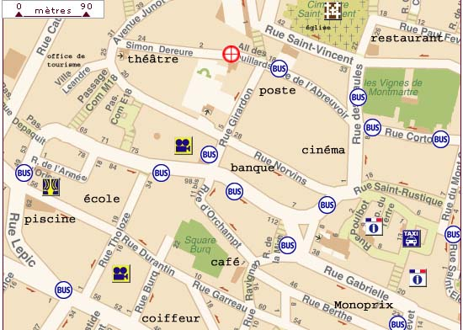

TILL SKOLAN 1

Läraren (kompisen alltså) frågar dig vilket som är ditt favoritämne och du svarar med något av följande ämnen:

svenska | idrott | historia | geografi | bild
12 | 33 | 45 | 5 | 73
slöjd | engelska | estetisk verksamhet | no | matte
26 | 66 | 1 | 46 | 88

TILL POSTEN 1

här skall du fråga om de har frimärken till något av följande länder:

Sverige | Norge | Tyskland | England | Frankrike
55 | 22 | 77 | 33 | 44
Belgien | Spanien | USA | Finland | Europa
1 | 82 | 28 | 62 | 90

TILL BANKEN 1

du vill växla en viss summa svenska kronor till euro:

50 couronnes | 75 couronnes | 85 couronnes | 95 couronnes | 140 couronnes
88 | 4 | 57 | 68 | 41
380 couronnes | 470 couronnes | 690 couronnes | 2566 couronnes | 3445 couronnes
10 | 38 | 17 | 29 | 25

PÅ BIO 1

beställ en biobiljett till en av följande filmer:
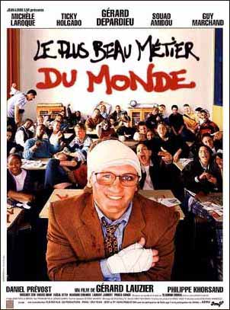 | 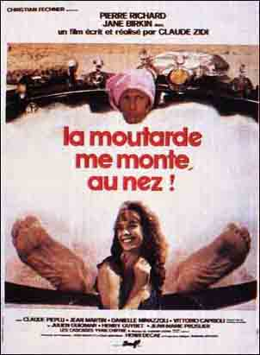
27 | 92
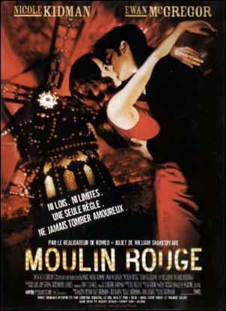 | 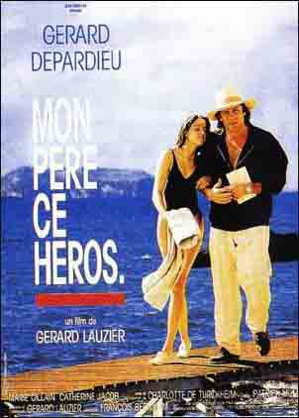
55 | 62

12 | 32
 | 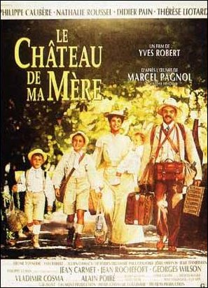
48 | 7
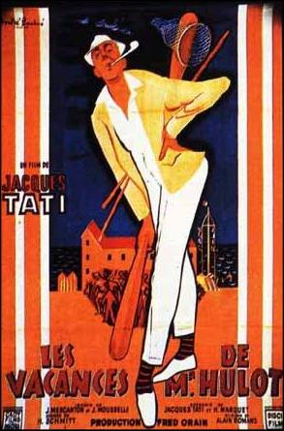 | 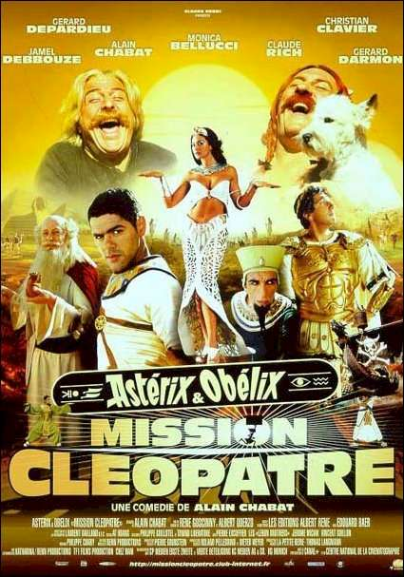
77 | 13
PÅ RESTAURANG 1

du beställer en huvudrätt:

en köttbit | fisk | kyckling | anka | kalvkotlett
30 | 50 | 62 | 16 | 70
fläskkotlett | en stor sallad | nötköttsgryta | ostfondy | pizza
93 | 14 | 7 | 2 | 20

PÅ TEATER 1

du vill se en pjäs av någon av följande författare:
du säger: en plats till pjäsen av.....................tack

Molière | Racine | Corneille | Victor Hugo | Marcel Pagnol
8 | 18 | 15 | 32 | 25
Alfred de Musset | Samuel Beckett | Jean-Paul Sartre | Colette | François Villon
45 | 68 | 9 | 52 | 85

PÅ TURISTBYRÅN 1
du vill veta vilket väder det blir i morgon; du frågar t.ex. ”il fait beau demain?”

det är vackert väder | det är dåligt väder | det är varmt | det är kallt
36 | 4 | 44 | 67
det är blåsigt | det regnar | det snöar | det är grått
94 | 14 | 79 | 23

TILL BADHUSET 1

du har tappat bort en av följande saker i badhuset; säg ”jag hittar inte min/mitt.......”

nyckel | handduk | sko | mobiltelefon | keps
71 | 13 | 40 | 27 | 2
tvål | byxor | plånbok | glasögon | klocka
82 | 69 | 53 | 3 | 17

TILL FRISÖREN 1

säg hur du vill se ut: ”jag skulle vilja ha.......”
ett skägg | en mustasch | långt hår | kort hår | krulligt hår
11 | 99 | 44 | 22 | 5
rakt hår | ljust hår | rött hår | mörkt hår | flintskallig
55 | 33 | 66 | 88 | 77

TILL SNABBKÖPET 1

du köper något av följande saker:
mjöl | mjölk | bröd | grönsaker | kött
74 | 23 | 86 | 51 | 95
korv | frukt | potatis | kakor | fisk
37 | 62 | 47 | 6 | 12

TILL KAFÉET 1

du beställer något att dricka

en kaffe | en thé | en diabolo | kolsyrat mineralvatten | okolsyrat mineralvatten
24 | 45 | 64 | 35 | 53
choklad | saft | juice | fruktsoda | kåla
11 | 94 | 14 | 83 | 76

TILL KYRKAN 1

du frågar hur dags mässan är på söndag; ”är det klockan.....?”

11.15 | 08.20 | 08.30 | 09.45 | 10.05
40 | 50 | 60 | 10 | 20
09.55 | 10.15 | 10.30 | 10.45 | 10.50
30 | 4 | 80 | 90 | 18

